九十六年七月一日起民眾主動報繳廢機動車輛回收獎勵金數額及發放標準修正總說明
行政院環境保護署（以下簡稱本署）推動廢機動車輛回收獎勵金制度至今，皆採紙本申請方式，審核通過後則以電匯或支票方式供民眾提領獎勵金。為縮短民眾申請獎勵金時程，達到節能減碳綠生活，落實E化政府，改由民眾自行至本署網站線上填寫申請資料，透過網路申請系統進行審核，除可縮減紙本文件遞送時間，加速民眾領取獎勵金時程外，採線上申請即不需檢附身分證正反面影本、車籍報廢證明及帳戶存摺正面影本等紙本文件，亦可達便民之目的，爰修正「九十六年七月一日起民眾主動報繳廢機動車輛回收獎勵金數額及發放標準」，其名稱並修正為「廢機動車輛回收獎勵金數額及作業方式」，其修正要點如下：
- 獎勵對象。(修正公告事項一)
- 回收程序。(修正公告事項二)
- 申請期限。(修正公告事項三)
- 獎勵金數額。(修正公告事項四)
- 申請方式。(修正公告事項五)
- 審查及撥付方式。(修正公告事項六)
- 查獲不實造假情事之處理方式。(修正公告事項七)
九十六年七月一日起民眾主動報繳廢機動車輛回收獎勵金數額及發放標準修正公告對照表
修正公告 | 現行公告 | 說明
主旨：修正「九十六年七月一日起民眾主動報繳廢機動車輛回收獎勵金數額及發放標準」，名稱並修正為「廢機動車輛回收獎勵金數額及作業方式」，並自即日生效。 | 主旨：公告「九十六年七月一日起民眾主動報繳廢機動車輛回收獎勵金數額及發放標準」。 | 修正公告名稱，並明訂公告生效日。
依據：廢棄物清理法第二十二條第一項。 | 依據：廢棄物清理法第二十二條第一項。 | 法源依據未修正。
 | 公告事項：  - 九十六年七月一日起民眾主動報繳廢機動車輛回收獎勵金數額及發放標準，如附件。 | - 本項刪除。  - 將現行公告內容移列公告事項予以規定，爰予刪除。
 | 二、本署九十五年十一月三日環署基字第0950087533A號公告之「中華民國九十六年七月一日起民眾主動報繳廢機動車輛回收獎勵金數額」同時停止適用。 | - 本項刪除。  - 配合現行法制作業體例，爰予刪除。
公告事項：  - 獎勵對象：車輛所有人之汽車車齡達十年以上或機車車齡達七年以上，經完成回收程序後，得申請回收獎勵金。但所有人為政府機關、公立學校或公營事業者，不得申請。 |  | - 本項新增。  - 由現行附件規定第三點及第六點移列，並酌作文字修正。
- 回收程序：申請者應檢具車輛登記人名義之車籍證明文件影本，向中央主管機關核准之廢機動車輛受補貼機構辦理廢車回收，取得廢機動車輛回收管制聯單，並向公路監理機關完成車籍報廢或繳銷。 |  | - 本項新增。  - 由現行附件規定第四點移列，並酌作文字修正。
三、申請期限：申請者應自廢機動車輛回收管制聯單所載回收日期之次日起五年內提出申請，逾期不予受理。 |  | - 本項新增。  - 申請期限之規定。
四、獎勵金數額：  （一）廢汽車每輛為新臺幣一千元。  （二）廢機車每輛為新臺幣三百元。 |  | - 本項新增。  - 由現行附件規定第一、二點移列，並酌作文字修正。
五、申請方式：  （一）申請者應以網路方式，至中央主管機關網站申請回收獎勵金。但符合下列情形之一者，得採書面申請：  - 車輛所有人姓名含教育部研訂之「罕用字」、「異體字」。  - 車輛所有人變更姓名或身分證統一編號。  - 車輛所有人死亡。  - 其他經中央主管機關認可者。  （二）符合前項但書規定之書面申請者，應檢具下列文件向中央主管機關提出申請：  1、廢機動車輛回收獎勵金申請書。  2、廢機動車輛回收管制聯單影本。  3、車輛所有人之身分證影本。  4、公路監理機關核發之報廢或繳銷異動證明影本。  5、車輛所有人死亡者，應檢具死亡繼承委  託書及死亡證明書或除戶戶籍謄本。 |  | - 本項新增。  - 由現行附件規定第五點移列修正，明訂獎勵金申請以網路申請為原則，特殊情形得採書面申請，及書面申請應檢具之文件。
六、審查及撥付方式：中央主管機關審查確認符合回收程序，且非重複申請、非失竊車輛後，以電匯方式撥付獎勵金予申請者。但以書面申請者，得以支票撥付之。 |  | - 本項新增。  - 自現行附件規定第七點移列修正，並因應網路申請實施，依申請方式明定不同之撥付方式。
七、申請者檢附之文件有不實造假情事者，中央主管機關應撤銷其獎勵，並追繳已撥付之獎勵金。 |  | - 本項新增。  - 查獲不實造假情事之處理方式。
公告事項一附件修正對照表
修正規定 | 現行規定 | 說明
 | 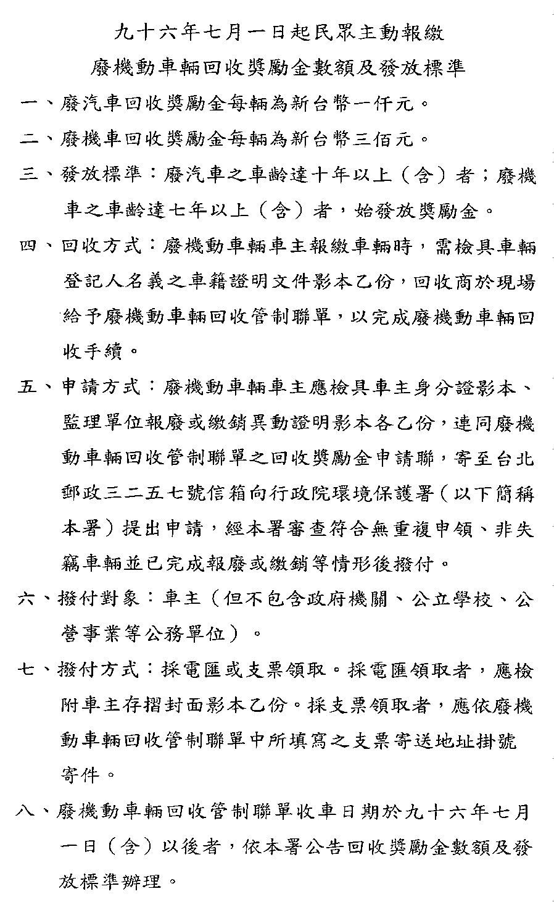 | 附件規定已移列公告事項予以規範，爰配合刪除之。

